**Изменить отображение страницы вывода тегов Joomla 3.5**

**Изменить вывод материалов на странице тегов. Шаблон адаптивный на t3 framework (в ваших интересах иметь опыт работы с ним).**

**Сейчас эта страница отображается одинаково во всех популярных браузерах, ваши изменения также должны работать во всех браузерах.**

Я даю вам бекап сайта, (вы ставите себе его на денвер или любой другой сервер) вы правите необходимые файлы, и даете мне только их. Я обновляю на хостинге, смотрим отображение. Получаете бюджет.

Нужно изменить оформление страницы вывода тегов, чтобы все страницы тегов выводились по новому.

1. Изменить вывод материалов. Привести к виду приведенного ниже скрина.
2. Перенести описание вниз страницы. (Без описания материала).
3. Заголовок метки оставить наверху и сделать тегом h1. (Метка остается вверху страницы).
4. Изменить вывод количества материалов по умолчанию (в коде) на 20, вместо того что установлено сейчас (50).
5. После изменений, все должно одинаково отображаться в разных браузерах (шаблон адаптивный и также работает на мобильных устройствах).
6. После изменений не должно ничего никуда уезжать или появляться то что не относится к материалам (Скрины ниже).  
     
   j 3. [шаблон](http://www.joomlart.com/demo/#ja_teline_v)

Сейчас страница <http://u.to/EjjoDg>

Нужно сделать с

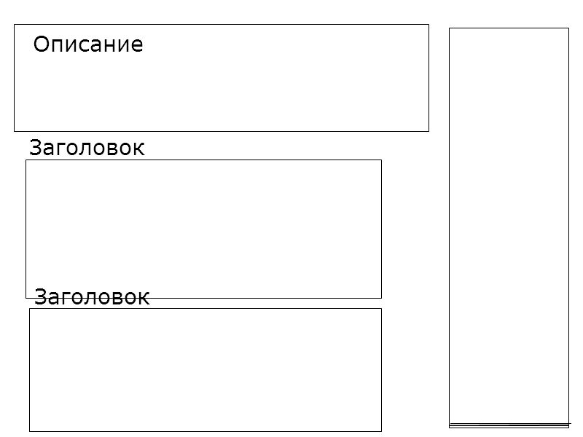

На

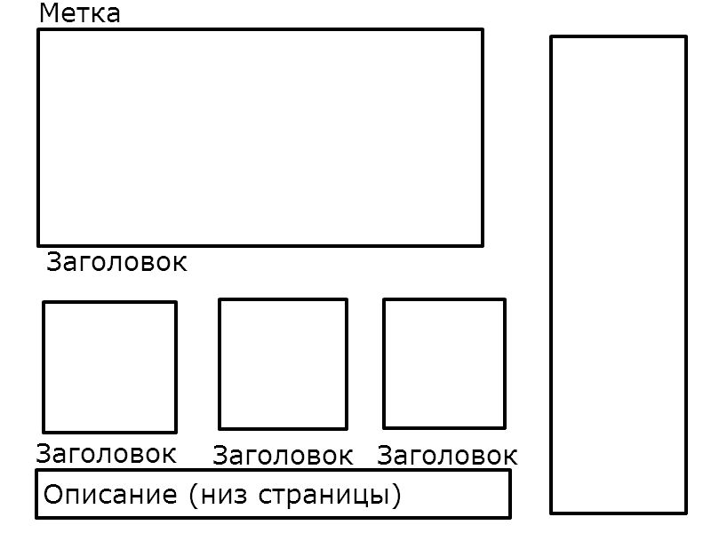

Вывод должен получиться такого вида (посмотреть можно на любой странице категории) чтобы не выбивался из дизайна (желательно с выводом описания материала (столько же символов).

Размеры вывода изображений можно посмотреть на любой странице категорий (большая картинка сверху, маленькие ниже).

У меня это делает модуль JA ACM Module, но он сортирует только по категориям, а мне нужно по меткам, поэтому прикрутить его сюда не получается.

Измененные размеры изображения материала он формирует все сам, (в любой категории можно увидеть), нужно просто их выводить также на странице меток.

(1)

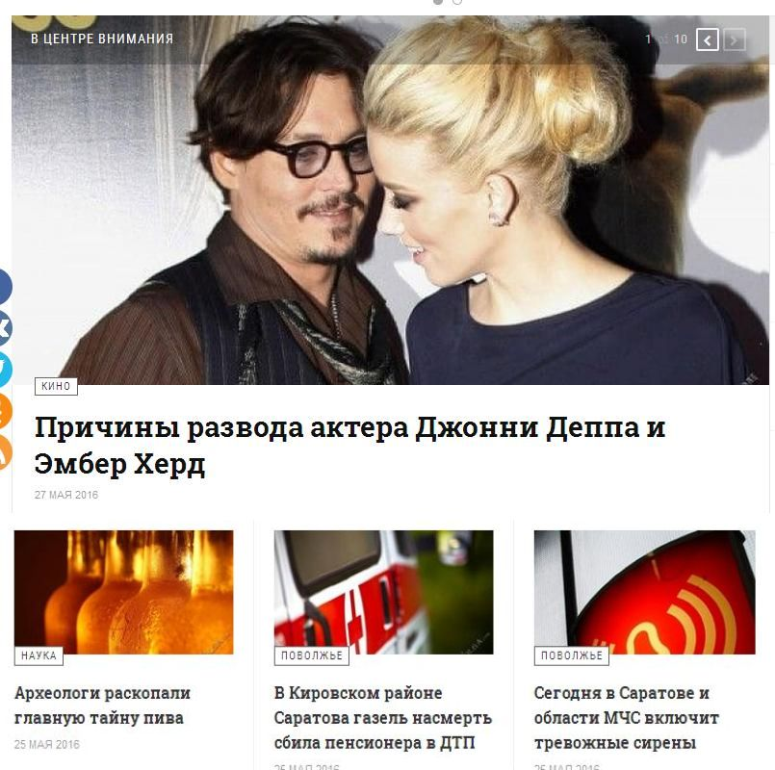

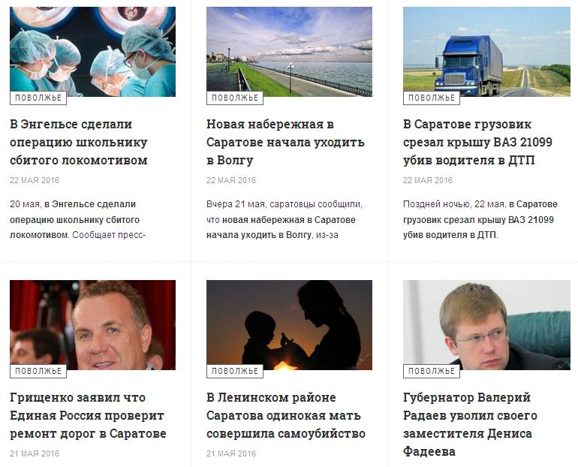

(2)

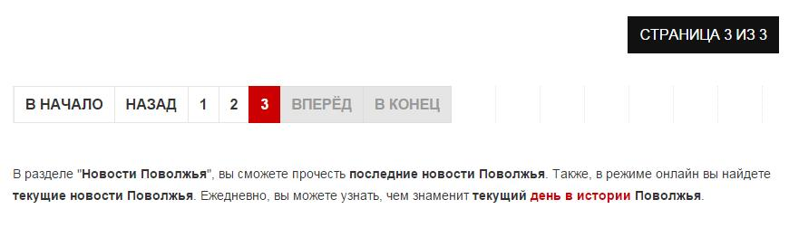

(3)

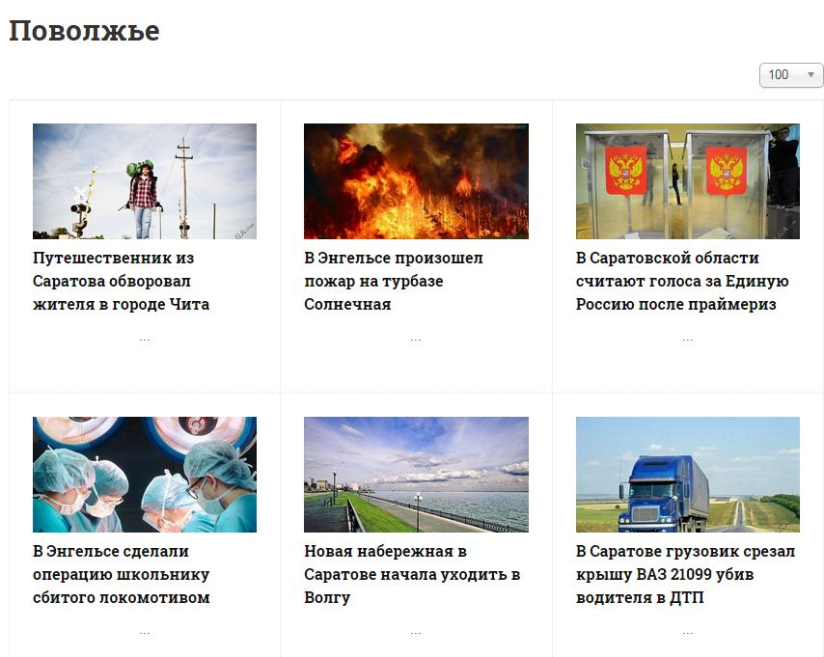

Некорректный вывод

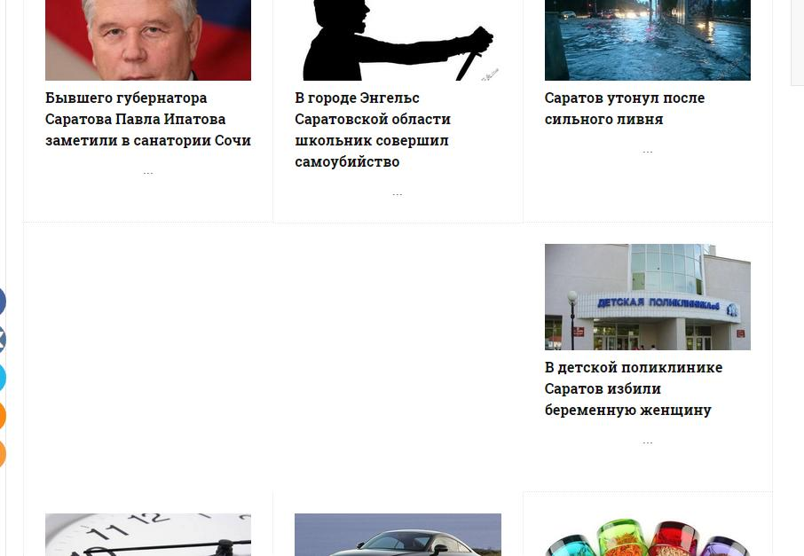

Пробелы между материалами.

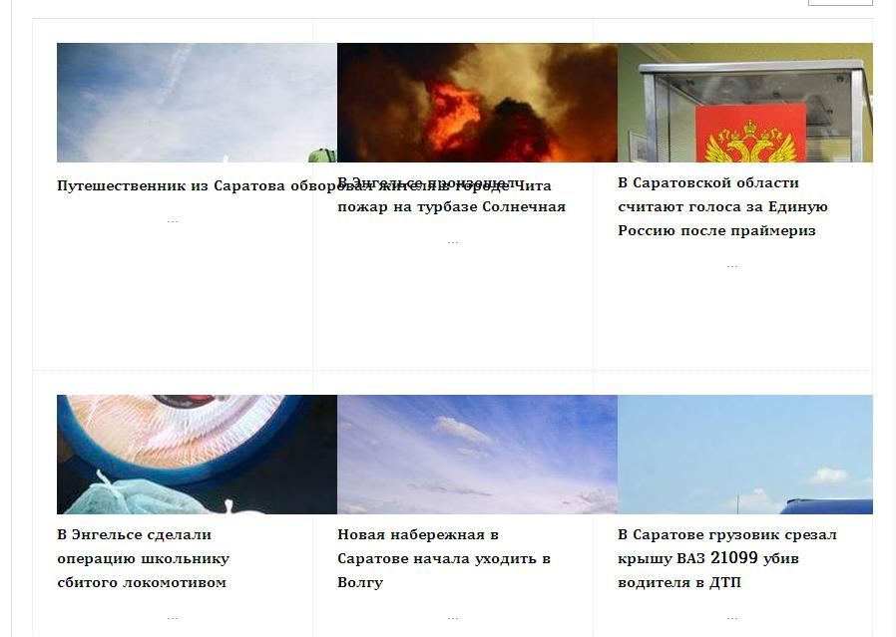

Все слито в фаерфокс и эксплорер.

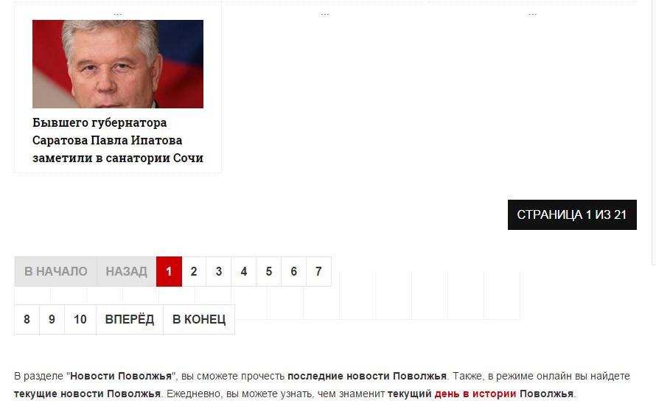

Уехала пагинация.

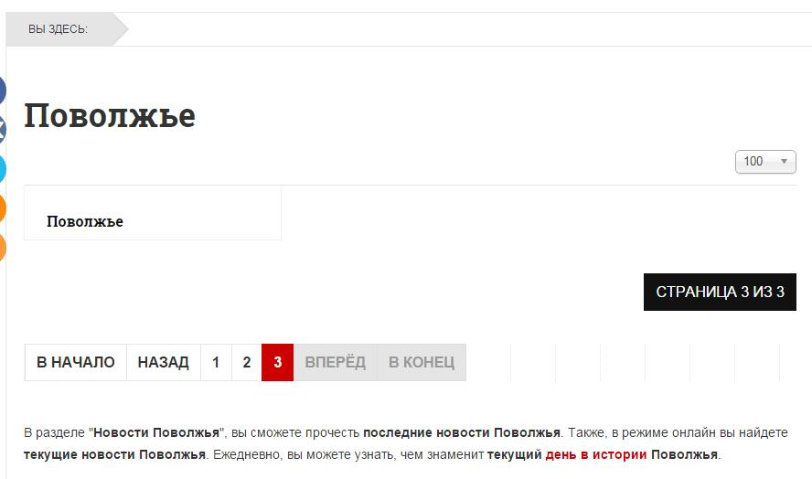

Выводится категория как дубликат, плюс на пустом месте.